3.3 โฟลว์ชาร์ตของโปรแกรมต่างๆ

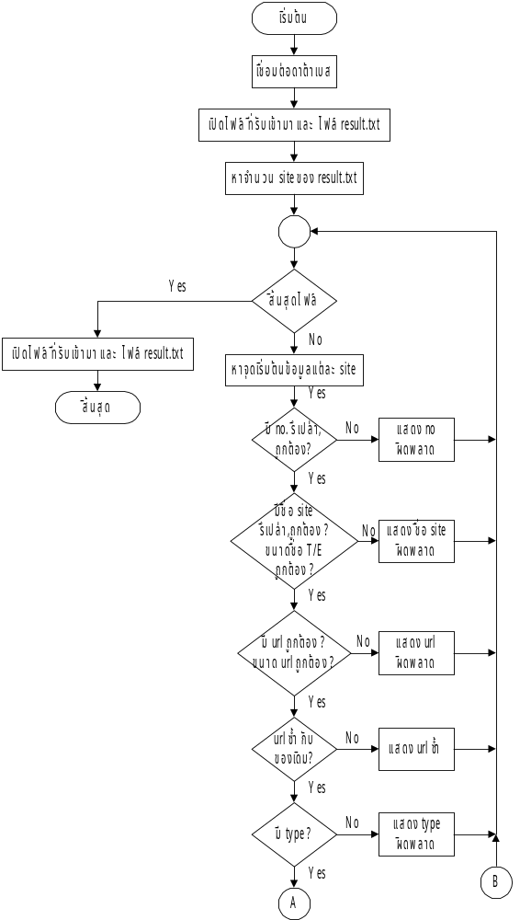
รูปที่ 3.38 โฟลว์ชาร์ตของโปรแกรม check
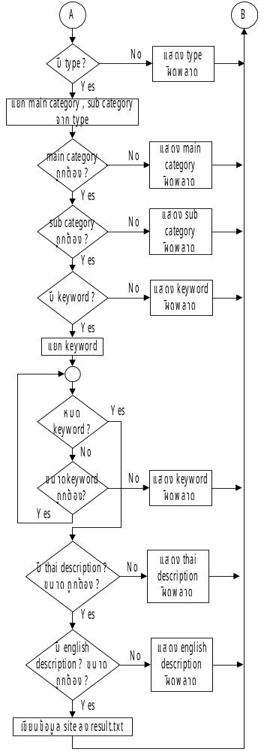
รูปที่ 3.39 โฟลว์ชาร์ตของโปรแกรม check (ต่อ)

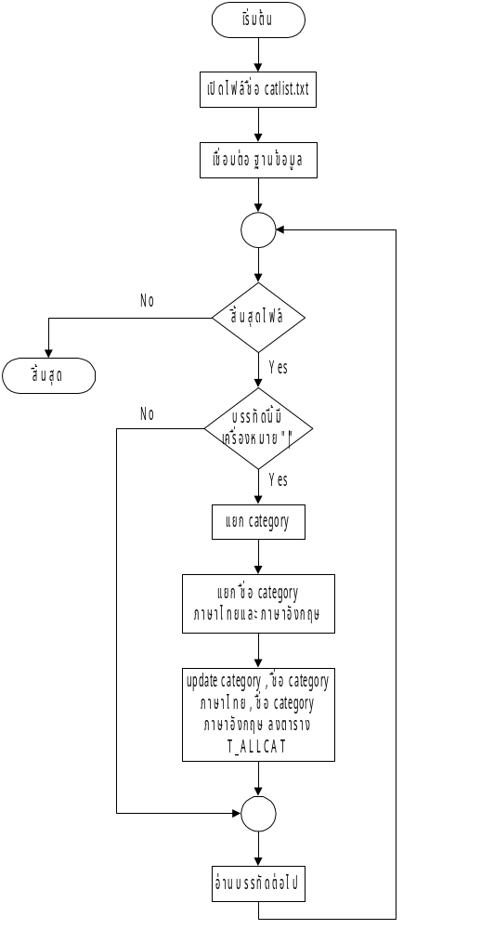
รูปที่ 3.40 โฟลว์ชาร์ตของโปรแกรม makecat_convert
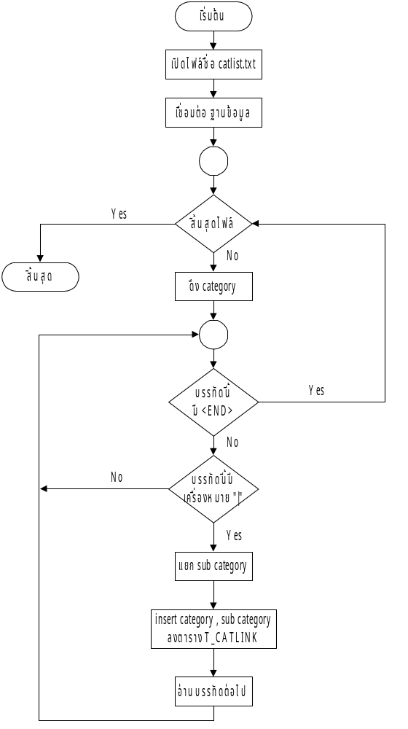
รูปที่ 3.41 โฟลว์ชาร์ตของโปรแกรม catlink_convert
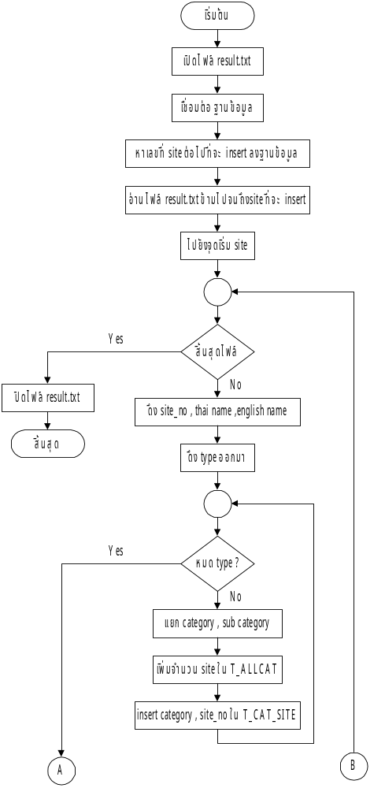
รูปที่ 3.42 โฟลว์ชาร์ตของโปรแกรม convert

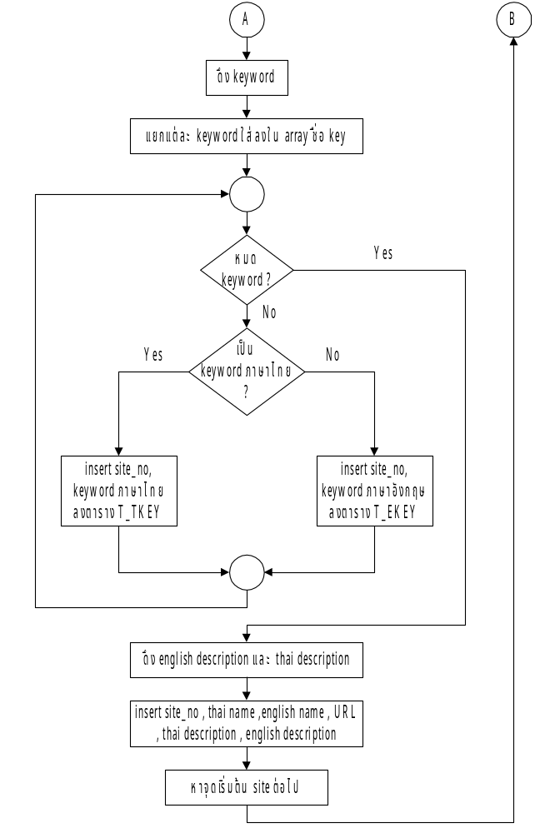
รูปที่ 3.43 โฟลว์ชาร์ตของโปรแกรม convert (ต่อ)

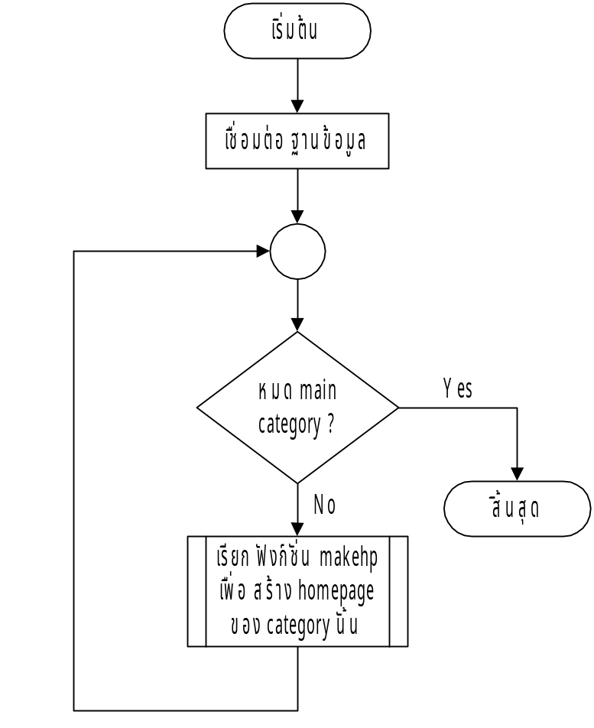

รูปที่ 3.44 โฟลว์ชาร์ตของโปรแกรม makecat

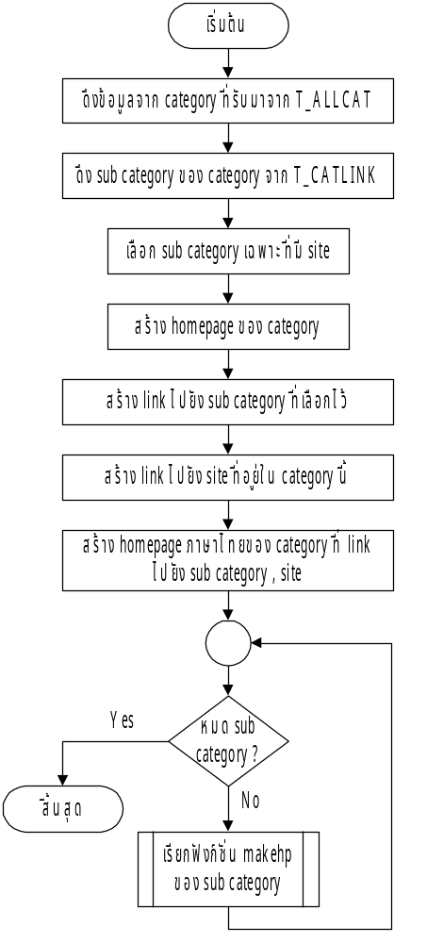

รูปที่ 3.45 โฟลว์ชาร์ตของฟังก์ชั่น makehp

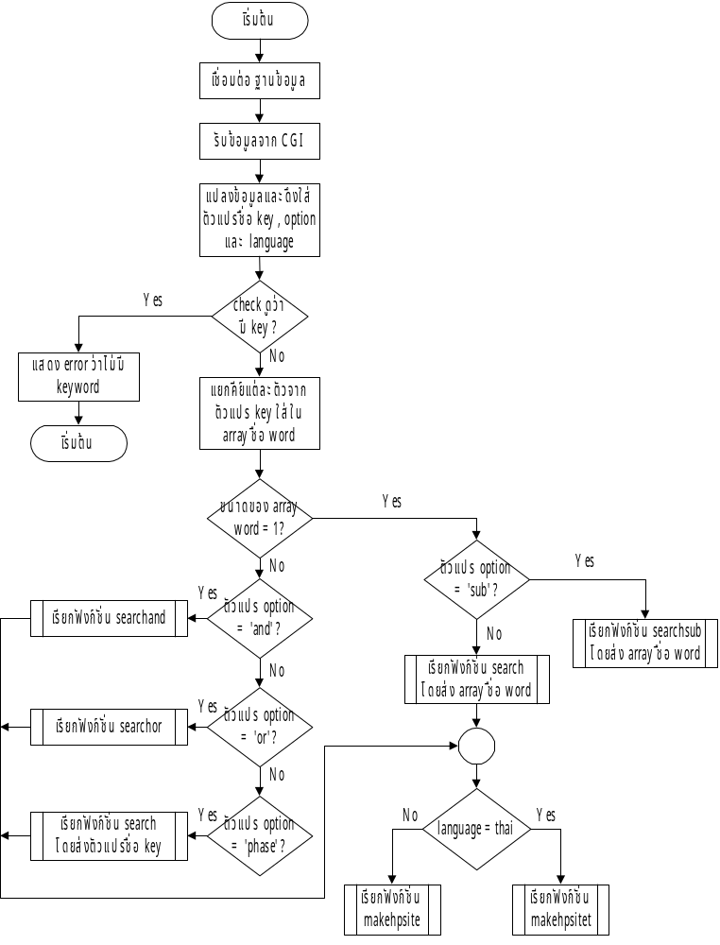

รูปที่ 3.46 โฟลว์ชาร์ตของโปรแกรม search

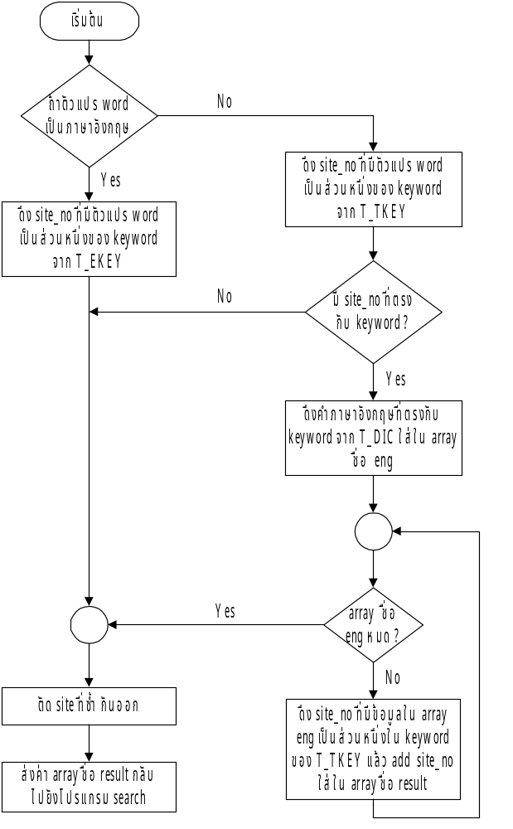
รูปที่ 3.47 โฟลว์ชาร์ตของฟังก์ชั่น searchsub

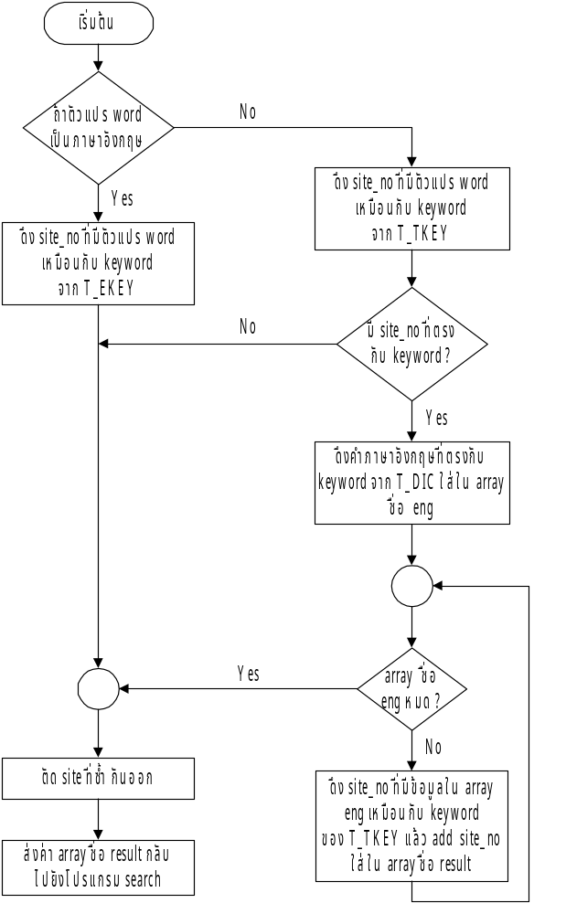

รูปที่ 3.48 โฟลว์ชาร์ตของฟังก์ชั่น search

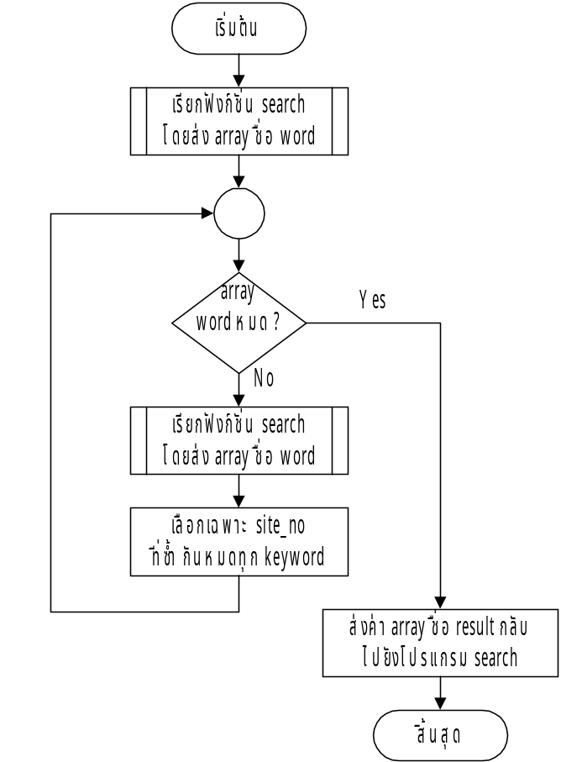
รูปที่ 3.49 โฟลว์ชาร์ตของฟังก์ชั่น searchand
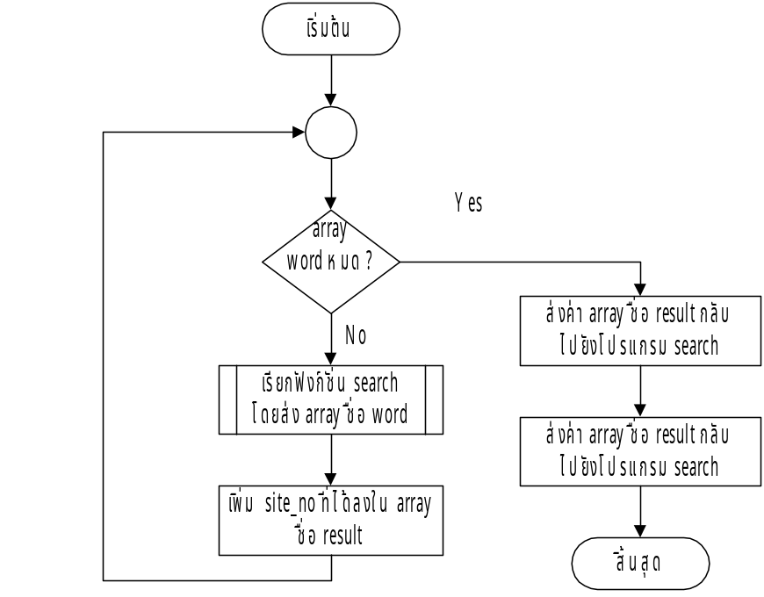
รูปที่ 3.50 โฟลว์ชาร์ตของฟังก์ชั่น searchor

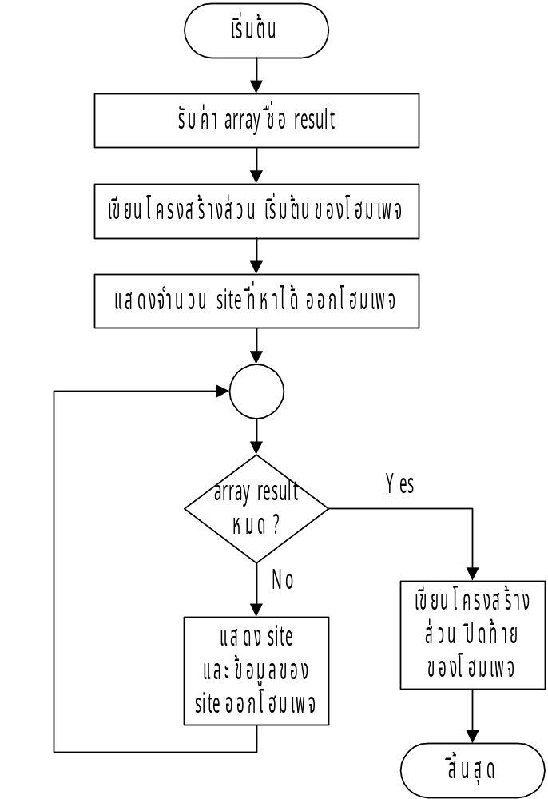
รูปที่ 3.51 โฟลว์ชาร์ตของฟังก์ชั่น makehpsite และฟังก์ชั่น makehpsitet

รูปที่ 3.52 โฟลว์ชาร์ตของโปรแกรม addurl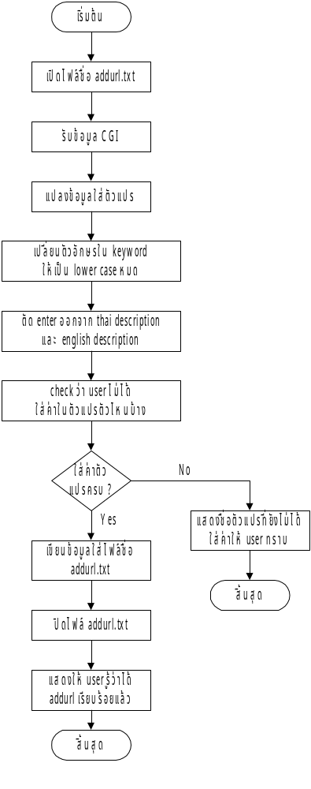

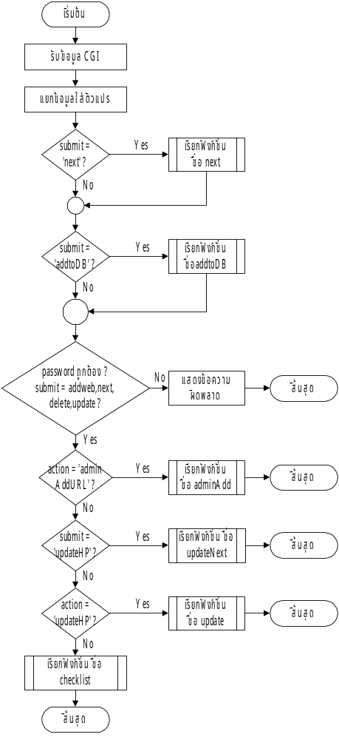
รูปที่ 3.53 โฟลว์ชาร์ตของโปรแกรม admin

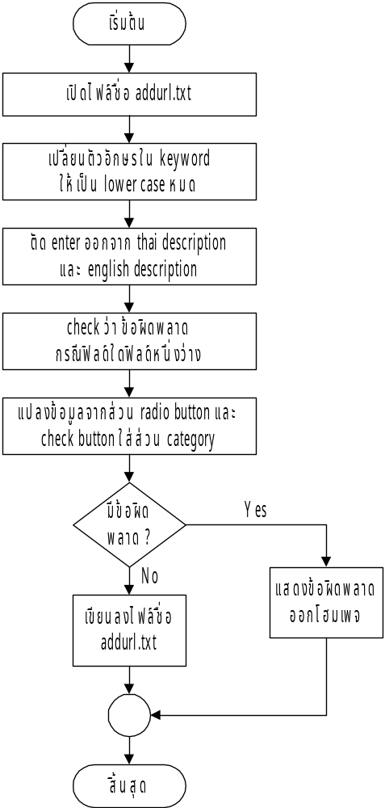

รูปที่ 3.54 โฟลว์ชาร์ตของฟังก์ชั่น next

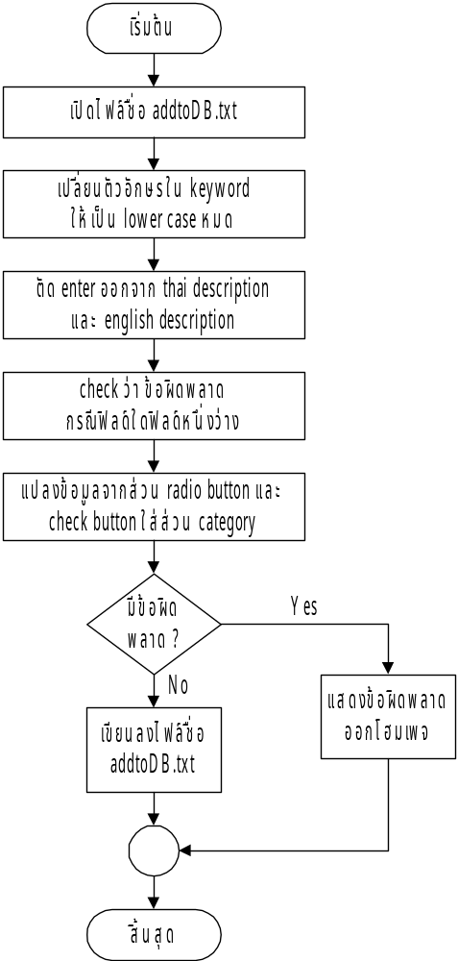

รูปที่ 3.55 โฟลว์ชาร์ตของฟังก์ชั่น addtoDB

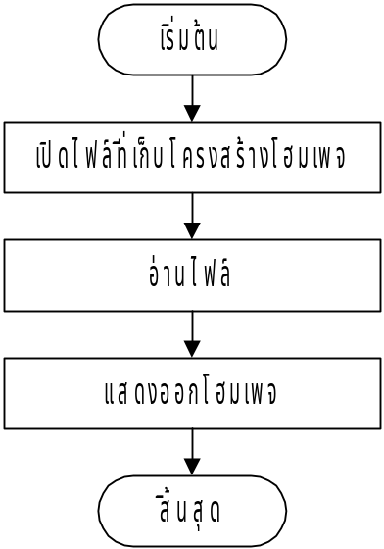

รูปที่ 3.56 โฟลว์ชาร์ตของฟังก์ชั่น admin addURL
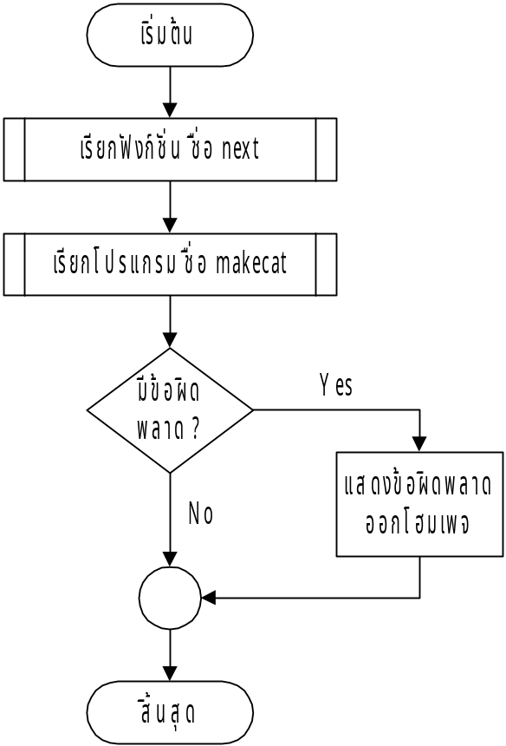

รูปที่ 3.57 โฟลว์ชาร์ตของฟังก์ชั่น updateNext

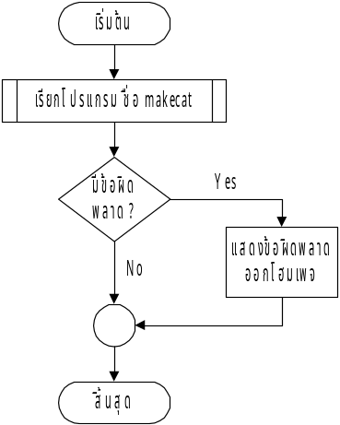
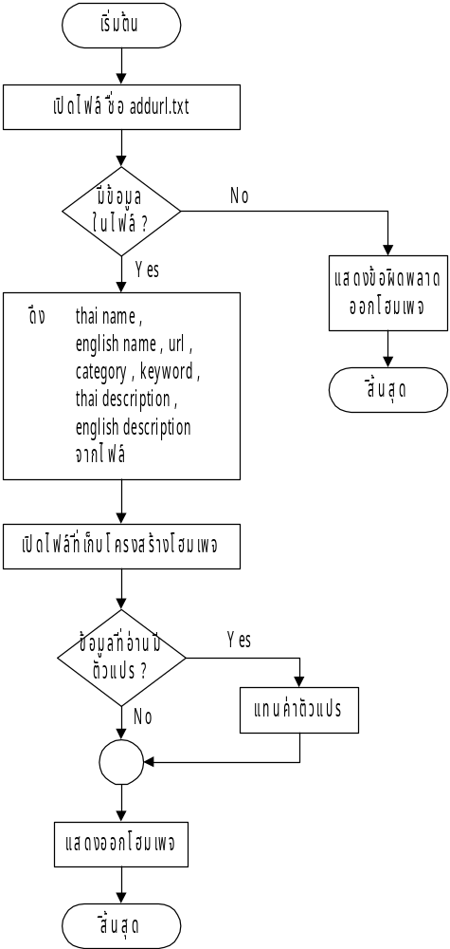รูปที่ 3.58 โฟลว์ชาร์ตของฟังก์ชั่น update

รูปที่ 3.59 โฟลว์ชาร์ตของฟังก์ชั่น checklist
โปรแกรมที่ทำงานอยู่ในโครงงานนี้จะแบ่งออกเป็น 3 กลุ่ม คือ
- กลุ่มโปรแกรมที่ใช้ในการสร้างฐานข้อมูล
- กลุ่มโปรแกรมซีจีไอสำหรับผู้ใช้บริการ
- กลุ่มโปรแกรมซีจีไอสำหรับผู้ดูแลระบบ

1) กลุ่มโปรแกรมที่ใช้ในการสร้างฐานข้อมูล
จะใช้ในการสร้างฐานข้อมูล และ นำข้อมูลพื้นฐานใส่ฐานข้อมูล เพื่อเตรียมฐานข้อมูลให้พร้อมสำหรับการทำงานของระบบ ซึ่งมีโปรแกรมดังนี้คือ
- Check จะเป็นโปรแกรมที่ใช้ในการเช็คความถูกต้องของไซท์ ที่จะเพิ่มลงไปในฐานข้อมูล โดยจะคอยตรวจว่าข้อมูลของแต่ละไซท์ครบถ้วนหรือไม่ และข้อมูลของไซท์มีโครงสร้างเหมาะสมที่จะเพิ่มลงไปใน Database หรือไม่ นอกจะนี้ยังเช็คอีกว่า ไซท์ที่ใส่เข้าไปนั้นมีความซ้ำซ้อนกับไซท์ที่มีอยู่เดิมในฐานข้อมูลหรือเปล่า โดยรูปแบบของไซท์ที่จะใช้ตรวจเช็คคือ
<no> หมายเลขของไซท์
<name> ชื่อของไซท์ภาษาอังกฤษ*ชื่อของไซท์ภาษาไทย
<url> url ของไซท์
<type> ประเภทของไซท์
<keyword> คีย์เวิร์ดของไซท์นั้น
<tdescrip> คำอธิบายภาษาไทยของไซท์
<edescrip> คำอธิบายภาษาอังกฤษของไซท์
<end>
โดยไซท์ที่ผ่านการเช็คแล้วก็จะถูกเขียนลงในไฟล์ result.txt โดยตัวโปรแกรม Check จะกำหนดหมายเลขของไซท์ให้ใหม่เพื่อให้ตรงตามลำดับในไซท์เดิม
- mallcat_convert เป็นโปรแกรมที่ใช้ในการสร้างข้อมูลให้ตาราง T_ALLCAT โดยใช้ข้อมูลจากไฟล์ catlist.txt
- catlink_convert เป็นโปรแกรมที่ใช้ในการสร้างข้อมูลให้ตาราง T_CAT_SITE โดยใช้ข้อมูลจากไฟล์ catlist.txt เช่นกัน
- convert เป็นโปรแกรมที่ใช้ในการแปลงข้อมูลจากไฟล์ result.txt ลงไปในฐานข้อมูล โดย
- นำข้อมูลของไซท์ เพิ่มลงในตาราง T_SITE
- นำคียเวิร์ดและหมายเลขของไซท์ เพิ่มลงในตาราง T_TKEY และ T_EKEY
- นำชนิดของไซท์ ไปสร้างข้อมูลใน T_CAT_SITE และ อัพเดทข้อมูล NUMSITE ใน T_ALLCAT
- makecat ดึงข้อมูลจากฐานข้อมูล มาสร้างเป็นโฮมเพจในส่วนของการค้นหาตามประเภท ( category ) โดยจะสร้างไฟล์ .html ที่เชื่อมต่อจากหน้าโฮมเพจหลัก ไปยังไซท์ต่างๆ ผ่านตามประเภทของโฮมเพจต่าง ๆ

2) กลุ่มโปรแกรมซีจีไอสำหรับผู้ใช้บริการ
เป็นกลุ่มโปรแกรมที่ทำงานร่วมกับโฮมเพจ โดยจะรับข้อมูลจากผู้ใช้บริการผ่านโฮมเพจของโครงงาน
- search เป็นโปรแกรมซีจีไอที่รับข้อมูลจากผู้ใช้บริการโดยรับคีย์เวิร์ดและ Option จากผู้ใช้และนำข้อมูลที่ได้มา ทำการค้นหาข้อมูลในฐานข้อมูลแล้วนำข้อมูลที่ค้นหาได้ไปแสดงให้ผู้ใช้บริการในรูปของโฮมเพจ โดยโปรแกรมจะตรวจดูก่อน ว่าผู้ใช้เลือกใช้ Option อะไร และจะนำคีย์เวิร์ดไปประมวลผลตาม Option ที่ผู้ใช้เลือกไว้โดยเรียกใช้ฟังก์ชั่นภายในโปรแกรม ( searchor ,searchand , searchsub ,search)
- addurl เป็นโปรแกรมซีจีไอที่คอยรับข้อมูลของไซท์ที่ผู้ใช้เพิ่มเข้ามาแล้วนำไปเขียนไว้ในไฟล์ addurl.txt โดยรูปแบบของข้อมูลจะมีลักษณะเดียวกับในไฟล์ result.txt
- guestbk เป็นโปรแกรมที่คอยจัดการโฮมเพจหน้า Guest Book โดยจะรับข้อมูลจากผู้ใช้และนำไปเขียนใส่โฮมเพจ guestbk.html

3) กลุ่มโปรแกรมซีจีไอสำหรับผู้ดูแลระบบ
เป็นโปรแกรมที่รองรับการทำงานโฮมเพจของผู้ดูแลระบบ
- admin เป็นโปรแกรมซีจีไอที่คอยช่วยการทำงานของผู้ดูแลระบบโดยผู้ดูแลระบบสามารถตรวจและแก้ไขไซท์ที่ผู้ใช้เพิ่มเข้ามาในไฟล์ addurl.txt และสามารถแก้ไขก่อนเพิ่มลงฐานข้อมูลได้ และผู้ดูแลระบบสามารถสั่งให้โปรแกรมอัพเดทโฮมเพจให้ตรงกับฐานข้อมูลผ่านโปรแกรมนี้ได้ซึ่งโปรแกรมนี้จะมีการเรียกใช้ฟังก์ชั่นภายในโปรแกรมคือ checklist , admin addurl , next , update , addtoDB

